横山桥初级中学教师家访记录表

|  |  |  |  |
| --- | --- | --- | --- |
| 教师姓名 | 任蕾 | 陪同教师姓名 | 徐建文、韩亚文、周英 |
| 学生班级姓名 | 三（5）班 李俊康 | 家长姓名 | 李云良 房亚芝 |
| 学生家庭住址 | 横山名苑1栋乙单元502室 | | |
| 家访时间 | 2017.9.11 | | |
| 家访原因 | 孩子潜力大，但是上进心不强，希望孩子加把劲，把中考目标定为前黄高中。 | | |
| 家访记录 | 1了解孩子写作业的习惯，建议不要一边听音乐，一边写作业。  2了解孩子做完作业的复习情况。  3探讨中考目标，制定复习计划。 | | |
| 家长反馈 | 1. 孩子做作业自觉，但复习不到位。 2. 动手能力强。 3. 潜力大，爱好广泛，目标为前黄高中。 | | |

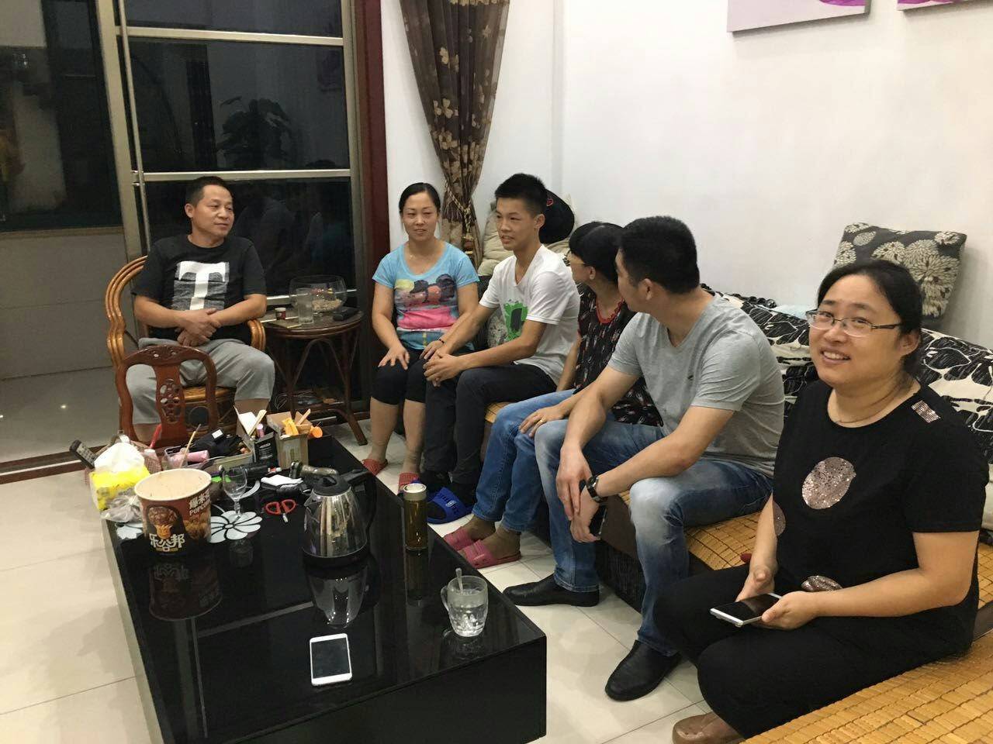

家访照片黏贴处